ICS 97.180
CCS Y69

团 体 标 准
T/CHEAA 0011.8—202X
家用电器安全使用年限
第 X 部分：智能坐便器
Safe service life for household electrical appliances
Part X: Smart toilet

公开征求稿（CD）
本稿完成日期 2023年6月15日
在提交反馈意见时，请将您知道的相关专利连同支持性文件一并附上

202X-XX-XX 发布 202X-XX-XX 实施

中国家用电器协会 发布

目 次

前言 II
引言 III
1 范围 1
2 规范性引用文件 1
3 术语和定义 1
4 安全使用年限要求 2
5 正常工作（正常使用）条件 3
6 安全使用年限提醒信息 3
附录 A （资料性）安全故障模式及危险源分析 5
附录 B （资料性）正常工作（正常使用）条件 6
参考文献 7

I

前 言

本文件参照GB/T 1.1⎯2020《标准化工作导则第1部分：标准化文件的结构和起草规则》给出的规则起草。
本文件是T/CHEAA 0011《家用电器安全使用年限》的第X部分，T/CHEAA 0011已发布了以下部分：

----第1部分：家用电冰箱

----第2部分：家用电动洗衣机和干衣机

----第3部分：房间空气调节器

----第4部分：家用燃气灶

----第5部分：吸油烟机

----第6部分：储热式热水器

----第7部分：家用净水机—

----第8部分：食具消毒柜

----第X部分：智能坐便器

请注意本文件的某些内容可能涉及专利。本文件的发布机构不承担识别专利的责任。
本文件的发布机构对由于自愿采用本文件而引起的一切损失不承担任何责任及相关连带责任。
本文件著作权归中国家用电器协会所有。未经书面许可，严禁任何组织及个人对本文件的纸质、电子等任何形式的载体进行复制、印刷、出版、翻译、传播、发行、合订和宣贯。未经书面许可，严禁任何组织及个人采用本文件的具体内容编制中国家用电器协会以外的各类标准和技术文件。中国家用电器协会将对上述行为保留依法追责的权利。
本文件由中国家用电器协会智能卫浴电器专业委员会提出。
本文件由中国家用电器协会标准化委员会归口并解释。
本文件主要起草单位：
本文件主要起草人：
本文件为首次发布。

引 言

本文件考虑了现实生活中消费者超长时间使用家用电器的情形和由此引发的后果，从技术方面提出配合实施相关公益性消费提醒活动的标准规范，以引导消费者适时更换家用电器，更加关注家用电器的经济使用性，减少因家用电器超长时间使用可能带来的安全隐患，从而形成更加经济合理的产品使用周期，这将有助于消费者适时淘汰那些超年限使用的家用电器，进一步保障广大消费者的生命财产安全，促进我国家电行业健康发展。

家用电器安全使用年限

第 X部分：智能坐便器

- 范围
本文件规定了智能坐便器安全使用年限的术语和定义、要求、正常使用条件、提醒信息等内容。
本文件适用于家用和类似用途的智能坐便器。采用其他辅助能源的智能坐便器，也属于本文件的适用范围。

- 规范性引用文件
下列文件中的内容通过文中的规范性引用而构成本文件必不可少的条款。其中，注日期的引用 文件，仅该日期对应的版本适用于本文件；不注日期的引用文件，其最新版本（包括所有的修改单） 适用于本文件。
GB 4706.1 家用和类似用途电器的安全 第1部分：通用要求
GB 4706.53 家用和类似用途电器的安全 坐便器的特殊要求
GB 38448-2019 智能坐便器能效水效限定值及等级
GB/T 23131-2019 家用和类似用途电坐便器便座
GB/T 34549-2017 卫生洁具 智能坐便器
GB/T 5296.2-2008 消费品使用说明 第2部分：家用和类似用途电器
GB/T 22696.1-2008 电气设备的安全 风险评估和风险降低 第1部分：总则
GB/T 22696.2 电气设备的安全 风险评估和风险降低 第2部分：风险分析和风险评价

- 术语和定义
GB 4706.1、GB 4706.53、GB 38448-2019界定的以及下列术语和定义适用于本文件。

安全使用年限 safe service life
生产者（制造商）生产的智能坐便器在正常工作（正常使用）时，确保安全使用的基本年限；

正常工作（正常使用） normal operation（normal use）
智能坐便器按照生产者（制造商）使用说明的要求安装，并定期维护，在规定的使用环境、负载条件、操作方式和水质要求下进行工作的状态。

电气绝缘 electrical insulation
智能坐便器中用于与导电部位结合并起到绝缘电气作用的特定功能。

老化 aging
智能坐便器在使用期间，在各种因素的作用影响下，致使其内在的各种安全的性能指标，发生不可逆劣化和改变的过程。
3.5

失效 failure
智能坐便器在使用期间，因其部件的老化致使其安全指标及性能降低或丧失，并因此导致安全事故的发生。
3.6

危险 danger

存在不可接受风险。
[来源：GB/T 22696.1⎯2008,3.17]
3.7

危险源 hazard

可能导致伤害的根源或状态，如电气绝缘失效、电磁辐射、机械危险、有害物质释放等。
[来源：GB/T 22696.1⎯2008,3.3,有修改]

4 安全使用年限要求

4.1 生产者（制造商）应对其生产的智能坐便器的安全使用年限予以说明。

4.2 安全使用年限应从智能坐便器的购买日期计起，并连续计算。

4.3 生产者（制造商）应具有对既往销售的类似规格智能坐便器（结构、材料、关键零部件、生产工艺等基本一致）的安全故障模式及危险源分析等可溯源资料。
注：安全故障模式及危险源分析可参照附录 A。

4.4 智能坐便器的安全使用年限为 8 年。

4.5 如智能坐便器未按照产品使用说明进行安装、移动、维修与保养，安全使用年限将在安装、移动、维修与保养时终止。

- 正常工作（正常使用）条件
生产者（制造商）应在使用说明中对智能坐便器的正常使用条件予以说明。
注：正常使用条件可参照附录 B。

- 安全使用年限提醒信息
  - 生产者（制造商）应参考GB/T 5296.2-2008 的第7章和第8章的要求明示安全使用年限提醒信息。
  - 安全使用年限提醒信息应加贴在智能坐便器本体明显位置或产品铭牌处，至少应包含以下内容： a） 产品安全使用年限；
b）“该产品超过安全使用年限后仍然使用，由于年久老化可能出现漏电、漏水、起火等安全隐患，建议用户适时更换”。
  - 安全使用年限提醒信息应采用样式 1 和样式 2 的一种或者两种进行呈现（见图 1、图 2）。

    - 采用样式 1 时，仅可等比例放大或缩小；
    - 采用样式 2 时，可放大、缩小或者调整排版。
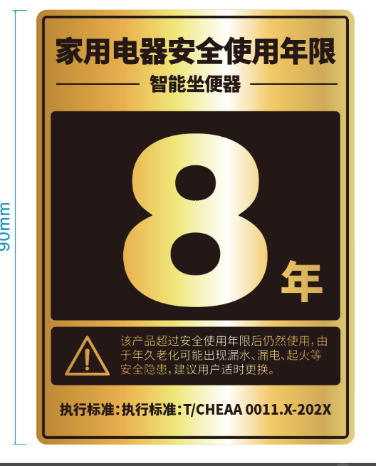

图 1 智能坐便器安全使用年限提醒信息（样式 1）

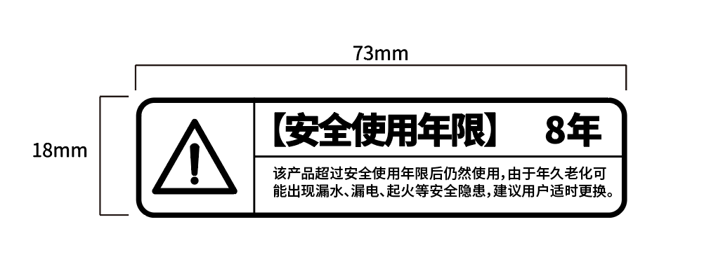
图2 智能坐便器安全使用年限提醒信息（样式2）

  - 安全使用年限应在智能坐便器使用说明中予以说明，具体内容应至少包括：执行的标准编号、智能坐便器安全使用年限的计起时间说明、正常使用条件、超出安全使用年限后仍使用该产品可能导致的事故、安全使用年限终止计算的说明。
  - 安全使用年限的提醒信息应持久耐用，应满足GB 4706.1—2005第7.14章节的要求。

附录 A
（资料性）
安全故障模式及危险源分析

针对智能坐便器可能产生的安全故障模式、故障传递模式、原因分析以及安全隐患的具体表现， 可以参照表A.1 进行分析。
表 A.1 安全故障模式及危险源分析

安全故障模式 | 故障传递模式 | 原因分析 | 安全隐患
漏水 | 冲洗阀漏水  编织管漏水  过滤器漏水  管路连接处密封老化 | 水压、水质、塑料老化  水压、橡胶和金属老化、安装维护不当  水压、塑料老化、安装维护不当  水压、橡胶老化、安装维护不当 | 财产损失
漏电（触电） | 漏电保护器失效  加热管、模块漏电  强电端子绝缘失效  强电电源板漏电  外部导电件漏电 | 电压、电子元器件老化  电压、水质、电子元器件老化  电压、环境湿度、电子元器件老化  电压、环境湿度、电子元器件老化  电压、环境湿度、电子元器件老化 | 人体伤害
起火 | 强电端子打火  加热管、模块干烧 | 电压、环境湿度、电子元器件老化  电压、水质、电子元器件老化 | 人体伤害  财产损失

附录 B
（资料性）
正常工作（正常使用）条件

智能坐便器的正常工作（正常使用）条件可参见表 B.1。

表 B.1 正常工作（正常使用）条件

类别 | 项目 | 条件
使用环境 | 电压 | 单相 198V-236V
 | 频率 | 50Hz±1Hz
 | 温度 | 4℃-40℃
 | 相对湿度 | ≤85%
水质要求 | 进水水质 | 符合 GB5749-2022的市政自来水或者其他集中式供水
负载条件 | 进水压力 | 0.1 MPa-0.6MPa或额定压力
 | 进水温度 | 5℃-38℃或产品使用说明规定温度
 | 座圈承重 | ≤1335N
使用频次 | 使用用途 | 适用于家用和类似用途；  不适用于公共场所用途。
操作方式 | 使用行为 | 使用说明规定的使用行为

参考文献

GB 5749-2022 生活饮用水卫生标准

